СООБЩЕНИЕ от 16.10.2023 № СЗ-1459
О ЗАИНТЕРЕСОВАННОСТИ В ПРОВЕДЕНИИ ОТКРЫТОЙ ПРОЦЕДУРЫ ЗАКУПКИ НА ПРАВО ЗАКЛЮЧИТЬ ДОГОВОР НА выполнение работ:
разработка рабочей и сметной документации по проектированию приточных и вытяжных систем вентиляции.

АО «КБ «Луч» сообщает о своей заинтересованности в проведении открытой процедуры закупки на право заключить договор на выполнение работ: разработка рабочей и сметной документации по проектированию приточных и вытяжных систем вентиляции, в порядке, установленном Единым положением о закупочной деятельности АО «КБ «Луч» (утв. Приказом от 30.08.2021 № 1194 АО «КБ «Луч», в связи с решением Совета директоров от 30.06.2021).
Указанное сообщение не является публичной офертой.
АО «КБ «Луч» просит всех заинтересованных лиц представить свои предложения по стоимости выполнения работ разработка рабочей и сметной документации по проектированию приточных и вытяжных систем вентиляции, в соответствии с требованиями к продукции, сведениями о месте и сроках поставки продукции, и по форме (Приложение 2) направить их в электронном виде (наличие электронно-цифровой подписи необязательно) (далее – Предложения).
АО «КБ «Луч» информирует, что направленные в адрес заказчика Предложения не будут рассматриваться в качестве заявки на участие в процедуре закупки или оферты на заключение договора, и не дают в дальнейшем каких-либо преимуществ для лиц, подавших указанные Предложения.
АО «КБ «Луч» сообщает всем заинтересованным лицам, что не будут учитываться Предложения:
1) полученные по окончании установленного срока подачи Предложений;
2) полученные от лиц, сведения о которых включены в реестр недобросовестных поставщиков, согласно Федеральному закону от 18.07.2011 № 223-ФЗ «О закупках товаров, работ, услуг отдельными видами юридических лиц» и/ или Федеральному закону от 05.04.2013 № 44-ФЗ «О контрактной системе в сфере закупок товаров, работ, услуг для обеспечения государственных и муниципальных нужд»;
3) полученные из анонимных источников;
4) полученные от лиц, с которыми ранее заказчиком были заключены договоры/контракты, в ходе исполнения которых заказчиком были выявлены факты неисполнения (ненадлежащего исполнения) обязательств с применением к поставщику (подрядчику, исполнителю) неустойки и / или заказчиком было инициировано расторжение договора/контракта в одностороннем порядке в связи с неисполнением (ненадлежащим исполнением) поставщиком (подрядчиком, исполнителем) своих обязательств по договору;
5) оформленные с нарушением требований, установленных настоящим сообщением, в том числе, но не исключительно:
а) не содержащие цену за единицу продукции (или комплект);
б) имеющие внутренние противоречия, арифметические ошибки, расхождения, свидетельствующие о возможности двусмысленного толкования представленного предложения;
в) сканированные копии неподписанных документов.
Рассмотрение заказчиком поступивших Предложений не предполагает какого-либо информирования (в т.ч. публичного) лиц, подавших такие Предложения и иных лиц о результатах рассмотрения.
По результатам рассмотрения Предложений заключение договора не осуществляется.

Предложения принимаются по адресу: АО «КБ «Луч», 152920, Ярославская область, г. Рыбинск, бульвар Победы, д. 25, тел.: (4855) 28-58-36 доб. 4-23, факс (4855) 28-58-35, е-mail: enk@kb-lutch.ru, Комиссарова Екатерина Николаевна, начальник отдела по организации и планированию закупочной деятельности.

Срок подачи Предложений: до 23 октября 2023 года.

Приложения:
1. техническое задание;
2. форма ответа с предоставлением ценовой информации.

С уважением,

Начальник отдела по организации и планированию закупочной деятельности
Комиссарова Екатерина Николаевна, тел.: (4855) 28-58-36 доб. 4-23
(Ф.И.О., должность, контактный телефон)

/Е.Н. Комиссарова/

(подпись/расшифровка подписи)

Исполнитель:
специалист отдела по организации и планированию
закупочной деятельности
А.В. Бакарева
тел.: (4855) 28-58-36 доб. 4-24

Приложение № 1
к сообщению о заинтересованности от 16.10.2023 № СЗ-1459

ТЕХНИЧЕСКОЕ ЗАДАНИЕ
на выполнение работ
1. Предмет закупки: Выполнение работ: Разработка рабочей и сметной документации по проектированию приточных и вытяжных систем вентиляции.
2. Место и условия выполнения работ:
Выполненить работы по адресу: Российская Федерация, 152920, Ярославская область, город Рыбинск, бульвар Победы, дом 25.
3. Срок поставки выполнения работ: до 15.04.2024г.
4. Требования о включенных в цену поставляемого товара (работ, услуг) расходах:
В общую сумму договора должны быть включены все расходы и затраты по исполнению договора причитающееся вознаграждение, сумма всех налогов, сборов и других обязательных платежей.
5. Технические характеристики и потребительские свойства (не хуже):
Рабочая и сметная документация должна быть выполнена и оформлена в соответствии с действующими нормативными документами, в том числе:
- Постановлением Правительства РФ от 16.02.2008 №87 «О составе разделов проектной документации и требованиях к их содержанию».
- ГОСТ Р 21.101-2020 Система проектной документации для строительства. Основные требования к проектной и рабочей документации.
- СНиП 41-01-2003 «Отопление, вентиляция и кондиционирование»
- СанПиН 2.24.546(8)-96 «Гигиенические требования к микроклимату производственных помещений»
- «Решения по охране труда и промышленной безопасности в проектах организации строительства и проектах производства работ"
Состав и объем рабочей и сметной документации:
- Рабочая и сметная документация раздел «Вентиляция»
- Рабочая и сметная документация раздел «Теплоснабжение»
- Рабочая и сметная документация раздел «Электроснабжение»
- Рабочая и сметная документация раздел «Водоснабжение и водоотведение»
- Рабочая и сметная документация раздел «Архитектурные решения»
6. Требования к объему выполняемых работ:
Произвести разработку рабочей и сметной документации на основе краткого содержания и описания работ, а так же на основе технологических планировок новых производственных участков, в соответствии с Приложением 1 и 2 к Техническому заданию.
Разработанная рабочая и сметная документация поставляется в 2-х экземплярах на бумажном носителе и 1 экземпляр поставляется на электронном носителе (текстовая часть – в среде «WORD» и формате «PDF», графическая часть - в среде «AutoCAD» и формате «PDF»).
7. Требования к проведению пусконаладочных работ (при наличии): нет.
8. Общие эксплуатационные и технические требования к поставляемым работам:
Технические решения, принятые в рабочей документации, должны соответствовать требованиям экологических, санитарно-гигиенических, противопожарных и других норм, действующих на территории РФ, и обеспечивать безопасную для жизни и здоровья людей эксплуатацию объекта при соблюдении предусмотренных проектно-сметной документацией мероприятий.

9. Требования к гарантийному и техническому обслуживанию товара (работ, услуг): Гарантийный срок 36 (тридцать шесть)месяцев с даты приемки выполненных работ Заказчиком и подписанимя соответствующего акта сдачи-приемки выполненных работ
В случае выявления в течение гарантийного срока недостатков результата работ, Подрядчик обязан за свой счет и в срок, указанный в Договоре, устранить выявленные недостатки, а также возместить убытки, понесенные Заказчиком

Приложение 1
к Техническому заданию

Краткое содержание и описание работ.

1. Разработка рабочей и сметной документации осуществляется на основе Технологических планировок и Технических заданий подразделения, в связи с организацией новых участков:
- участок лазерной обработки металлов;
- слесарный участок;
- волноводный участок.
2. Для участка лазерной обработки металлов требуется спроектировать общеобменную приточно-вытяжную систему (приточную и вытяжную общеобменную системы) с равномерной разводкой по помещению. В холодный период времени необходим приток свежего тёплого воздуха, в тёплый период времени – охлаждающий воздушный поток воздуха. При проектировании учесть производительность от двух местных вытяжных систем. Климатическое оборудование расположить в помещениях технического этажа (приточная и вытяжная камеры), расположенного на кровле трехэтажного здания. Воздуховоды от приточно-вытяжной системы подсоединить к существующим воздуховодам подходящих диаметров, проходящих в вентиляционной шахте с 1го (в потолочном перекрытии) по технический этаж транзитом (помещение 112). Транзитные приточной и вытяжной воздуховоды по техническому этажу спроектировать новые.
3. Для слесарного участка требуется спроектировать общеобменную приточно-вытяжную систему с равномерной разводкой по помещениям, с притоком тёплого и охлажденного воздушного потока в зависимости от периода года. Климатическое оборудование расположить на техническом этаже. Воздуховоды от приточной и вытяжной системы подсоединить к существующим воздуховодам, проходящих в вентиляционной шахте с 1го (в потолочном перекрытии по технический этаж транзитом (П-3 и В-18). Для трёх офисных помещений предусмотреть разводку проектируемой приточно-вытяжной системы по помещениям.
Спроектировать две местные вытяжные системы:
А) рабочие место (поз.3) - место пайки, местный отсос типа DELI с креплением на стену (на опоре), вытяжной канальный вентилятор (монтаж в помещении или в стене), с закрывающейся жалюзийной решёткой на фасаде (ось А) для предотвращения попадания холодного воздуха в не рабочем состоянии.
Б) рабочие место (поз.2) – место шлифовки.
Спроектировать общеобменную вытяжную вентиляцию для двух санузлов, расположив канальный вентилятор в помещении (или в стене) в шумоизолированном корпусе с закрывающейся жалюзийной решёткой на фасаде (ось А) для предотвращения попадания холодного воздуха в не рабочем состоянии.
4. Для волноводного участка спроектировать общеобменную приточно-вытяжную систему (приточную и вытяжную общеобменную системы) с равномерной разводкой по помещению. В холодный период времени необходим приток свежего тёплого воздуха, в тёплый период времени – охлаждающий воздушный поток воздуха. Климатическое оборудование расположить в помещениях технического этажа (приточная и вытяжная камеры), расположенного на кровле трехэтажного здания. Воздуховоды от приточно-вытяжной системы подсоединить к существующим воздуховодам подходящих диаметров, проходящих в вентиляционной шахте с 1го (в потолочном перекрытии) по технический этаж транзитом (помещение 112). Транзитные приточной и вытяжной воздуховоды по техническому этажу спроектировать новые. Для офисного помещения так же предусмотреть разводку проектируемой приточно-вытяжной системы.
Спроектировать местную вытяжную систему от двух рабочих мест (поз.1) - места пайки, местные отсосы типа DELI с креплением на стену (на опоре), вытяжной канальный вентилятор (монтаж в помещении или в стене), с закрывающейся жалюзийной решёткой на фасаде (ось А) для предотвращения попадания холодного воздуха в не рабочем состоянии.
Для отвода тепла из замкнутого помещения компрессорной спроектировать приточно-вытяжную систему, воздуховоды подсоединить к существующим транзитным (помещение 112).
5. Для всех проектируемых систем, в связи с небольшими высотами помещений (3м), в местах расположения ригелей предусмотреть заужение воздуховодов по высоте. Все проектируемые воздуховоды должны быть спроектированы в металле, без гибкой подводки, на бандажном или ниппельном соединении. Скорость воздушного потока в приточных анемостатах должна быть минимально допустимой, как и подвижность воздуха в рабочих зонах. Предусмотреть возможность ручного регулирования потока воздуха раздаточных и вытяжных решёток. При проектировании мощности приточных установок учитывать производительность местных и общеобменных систем на участках. При прохождении магистральных воздуховодов через стены и перегородки предусмотреть противопожарные клапана.
6. Разработка раздела АР в части размещения металлоконструкций климатического оборудования, замены приточных решеток, установки внутренних ставней, проектирование холодных приточных камер для забора воздуха.
7. Произвести запрос коммерческих предложений для формирования сметной документации, учитывая актуальность, основные технические характеристики и габаритные размеры систем. Предоставить Заказчику на ознакомление до сдачи результатов выполненной работы.
8. Сметную документацию предоставить на все виды работ по ФЕРам в базовых ценах 2001 года и текущих ценах на момент выпуска документации для каждой вентиляционной системы в отдельности.
9. Провести разработку по нормам пожарной безопасности. Системы вентиляции должны отключаться от сигнала пожарной сигнализации. При использовании нескольких автономных контроллеров для каждой системы вентиляции подключение пожарной сигнализации должно осуществляться в одном месте.
10. Разработку проектно-сметной документации произвести и сдать в два этапа:
I этап: Проектно-сметная документация: Схемы в плане, аксонометрия, спецификация и сметы.
Содержание: разводка воздуховодов всех проектируемых систем с диаметрами, длинами и оборудованием проектируемых на 1-му этаже с монтажом (окончательный вариант).
Срок сдачи 15.12.2023г.
II этап: Проектно-сметная документация: Схемы в плане, аксонометрия и сметы (окончательный вариант).
Содержание: доделанная проектно-сметная документация. Сметы на оборудование, материалы и монтаж (технический этаж).
Срок сдачи 15.04.2023г.

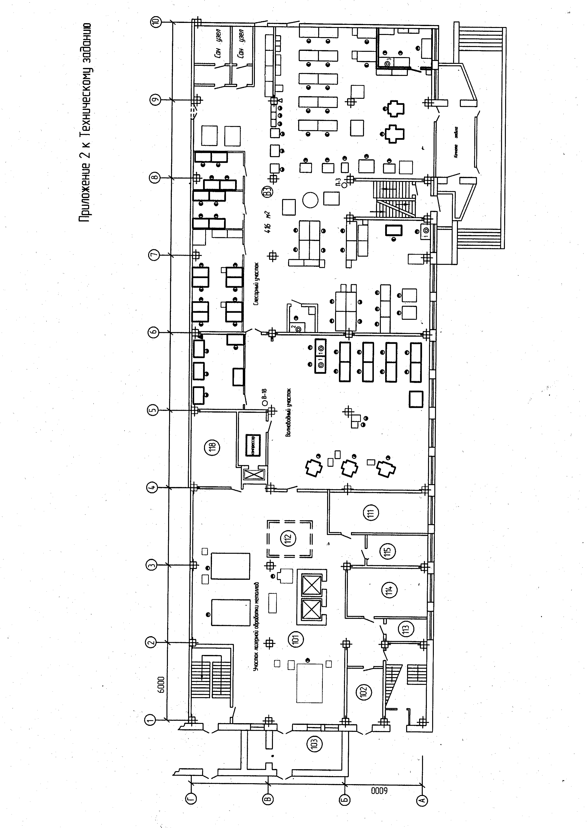

Приложение № 2
к сообщению о заинтересованности от 16.10.2023 № СЗ-1459

_________________ [указать полное наименование юридического лица с указанием организационно-правовой формы, адреса места регистрации (для юридического лица), Ф.И.О., адрес регистрации (для физического лица), ИНН, ОГРН (для юридического лица), контактные данные] в ответ на ваше сообщение о заинтересованности от 16.10.2023 № СЗ-1459 сообщает запрошенную ценовую информацию по состоянию на [указать дату, на которую действительна ценовая информация].

№ п/п | Наименование каждой единицы товара, работы, услуги (или комплекта) | Ед. изм. | Кол-во в ед. изм. | Цена за ед. изм., руб. | Ставка НДС, % | Итого за указанное количество с НДС, руб. | Примечания
1.
2.
…
 | ИТОГО | х | х | х | х

_______________________________________

(Ф.И.О., должность, контактный телефон)

______________/______________________/
(подпись/расшифровка подписи)

Исполнитель: _____________________
(контактный телефон исполнителя)

